Kapittel 5
Best Value gir mersmak
Joop van Duren⁶
Cicero Omsorgsgruppe jobber for at eldre og personer med handikapp skal få et så innholdsrikt liv som mulig, på en målrettet og mest mulig selvstendig måte. Cicero Omsorgsgruppe har sin virksomhet i Sør-Limburg, innen intern og ekstern eldreomsorg. Både pasienter med somatiske lidelser og pasienter med psykogeriatriske lidelser (PG) faller inn under Cicero Omsorgsgruppes ansvarsområde. Gruppen disponerer 13 omsorgssentre og tilbyr i tillegg tilpasset hjemmepleie til pasienter via lokale støttesenter. De senere årene har Cicero Omsorgsgruppe renovert et omsorgssenter ved hjelp av metoden Best Value Procurement. Leverandøren til det neste byggeprosjektet ble også valgt ut på denne måten. Siden begge prosjektene ga gode resultater (tidsplan og budsjett ble overholdt, sluttresultatene ble gode og samarbeidet fungerte godt), ble samme metode valgt for påbygg, rehabilitering og vedlikehold av et annet omsorgssenter. I dette kapittelet ser vi nærmere på dette prosjektet.
5.1 Om prosjektet, og hvorfor velge en Best Value-fremgangsmåte
Omsorgssenteret Brook i Voerendaal består av en del som ble bygd i 1983 og en del som ble bygd i 2004. Bakgrunnen for prosjektet var todelt. For det første er det behov for flere PG-rom, og for det andre oppfyller ikke bygningene alle krav for å kunne yte god omsorg til pasienter med mer alvorlige omsorgsbehov (pasienter med ZZP-diagnoser som krever mer omsorg). Påbygget består av 32 nye PG-plasser. Det innebærer også endring av kapasitet og plassering av fellesfunksjoner som resepsjon, kjøkken, restaurant og liknende.,
Cicero Omsorgsgruppe gjennomførte et BV-prosjekt da omsorgssenteret Pius i Hoensbroek ble renovert i 2011. Leverandøren av påbygget «Op den Toren» i Nuth i 2012 ble også valgt ved bruk av BV-metoden. Siden begge prosjektene ga gode resultater, blant annet ved at tidsplanene og budsjettet ble fulgt, og siden samarbeidet var godt, ble det naturlig å igjen bruke BV-metoden. Cicero Omsorgsgruppe har erfart at de viktigste tilleggsverdiene ved å velge en slik tilnærming, sammenliknet med den tradisjonelle metoden som kombinerer spesifikasjoner og laveste pris, er følgende:
- Det blir færre avviste tilbud.
- Man får mer informasjon som kan brukes som grunnlag for å velge den mest egnede partneren og til slutt inngå en kontrakt for det beste tilbudet.
- Tidligere involvering av entreprenører fører til større engasjement og en annerledes og bedre holdning til samarbeid.
- Siden man allerede før konkurransen setter fokus på risikostyring, nærmere bestemt på evnen til å gjenkjenne risikoer i god tid, får både oppdragsgiver og oppdragstaker redusert sin usikkerhet under utførelsen av arbeidet.
- Ved å anerkjenne nøkkelpersonellets kompetanse vil man oppnå større tillit til at prosjektet blir fullført i samsvar med anerkjente metoder.
- Valg av partner på grunnlag av tidligere resultater fører til at man kun inkluderer entreprenører som har bevist at de kan takle oppdragets konkrete utfordringer på en profesjonell måte. Dette er spesielt viktig i fasen når entreprenørene utarbeider løsningsforslagene.
- Best Value-metoden krever at det brukes litt mer tid i forkant, men tidsbruken kompenseres underveis av effektive evalueringsmetoder og besparelser knyttet til kontroller, inspeksjoner, tvister og diskusjoner i gjennomføringsfasen.
- Ved å bruke Best Value-metoden tvinges oppdragsgiver til å tenke grundig gjennom hvilke funksjoner som er nødvendige ved å fokusere på «hva»-spørsmålet i funksjonsspesifikasjonene.
Dette er resultatene etter de to første BV-prosjektene, og derfor var det en selvfølge å velge Best Value også for dette prosjektet.
5.2 Forberedelsesfasen
Widdershoven Architecten i Kerkrade utarbeidet en skisse for totalprosjektet. Skissen ble brukt som grunnlag i konkurransen. Siden Cicero Omsorgsgruppe hadde gode erfaringer med konkurranser for rehabilitering kombinert med vedlikehold i ti år etter at rehabiliteringen er fullført, ble det samme valgt også for dette prosjektet.
De hadde gode erfaringer med at denne tilnærmingen ga mer optimal drift, flere felles interesser i form av at entreprenøren også ønsker så få hindringer som mulig, god tilgjengelighet på installasjoner og kabler, kortere vedlikeholdsintervaller og lignende. Det ble opprettet en prosjektgruppe som fikk i oppdrag å forberede og koordinere konkurransen. Prosjektgruppen vurderte også tilbudene fra entreprenørene.

Prosjektgruppen bestod av:
- En teamleder fra Omsorg.
- En eiendomsforvalter.
- En leder for Eiendom og Anlegg.
- En prosjektleder for byggeplass.
- En Best Value-veileder, som også har skrevet denne artikkelen.
Prosjektgruppen rapporterte til et styremedlem og en omsorgssjef. Flere teamledere fra Omsorg var involvert i opprettelsen av kravspesifikasjonene. Etter hvert kom det også til en representant for det sentrale pasientrådet, som ble involvert der det var relevant.
Basert på omfanget, som bestod av rehabilitering, påbygg og vedlikehold, ble det utarbeidet en prosjektplan for hele anbudsprosessen. Prosjektplanen bestod av følgende faser:
• Bestemme hovedstrukturen for konkurransen:
- Kvalitet vektes 70 % og består av følgende underkriterier:
- Kvaliteten på løsningen som er utarbeidet, inkludert tilleggsverdi (30 %).
- Samtaler med nøkkelpersonell (30 %).
- Prosjektplan (25 %).
- Risikoplan (15 %).
- Prisen ble vektet 30 %.
- Utarbeide konkurransegrunnlaget, inkludert prosjektbeskrivelsen, kravspesifikasjonene, konkurransereglene, prinsipper for prosjektplanleggingen, evalueringsmetoden og prinsippet «kvalitet til pris».
- Fastsette prekvalifiseringskriterier for åtte entreprenører. Disse blir kvalifisert på grunnlag av generelt omdømme. Mengden skal så reduseres til de tre entreprenørene som får høyest poengsum basert på Informasjon om tidligere resultater (Past Performance Information PPI).
- Fasen der de tre entreprenørene konkretiserer løsningene sine
- Evaluering av de konkretiserte løsningene.
- Kontrollfasen, hvor man kontrollerer om tilbudet som den foreløpige vinneren har levert, er et tilstrekkelig og utfyllende svar på forespørselen og alle kravspesifikasjonene
- Tildeling.
5.3 Prekvalifisering og utvelgelsesfase
Best Value-metoden bruker ikke en tradisjonell utvelgelsesfase.

Van de Rijt og Santema (2013, s. 59) beskriver i boken sin at oppdragsgiveren kan velge hvem som skal ha mulighet til å registrere seg. De mener det er bedre at markedsaktørene selv avgjør om et prosjekt passer for dem. Da må hver markedsaktør være bevisst på at det bare er eksperten som kommer til å vinne. Det hjelper ikke å bruke en tilfeldig tilnærming med håp om at man kan vinne prosjektet. For å begrense transaksjonskostnadene kan det likevel av og til være fornuftig å arbeide med en utvelgelsesfase, og da i to trinn.
I første omgang ble de åtte entreprenørene bedt om å levere såkalt Past Performance Information (PPI) fra tre prosjekter. Informasjonen ble samlet inn ved at de svarte på en rekke spørsmål, maksimalt tre A4-sider. I samsvar med retningslinjene ble deretter de tre leverandørene som fikk høyest poengsum, invitert til å delta i utvelgelsesfasen. Denne arbeidsmetoden ble drøftet med markedsaktørene i et innledende informasjonsmøte. Alle de åtte entreprenørene aksepterte denne fremgangsmåten. I samsvar med anskaffelsesloven fra 2012 (selv om denne formelt ikke gjaldt for denne oppdragsgiveren), ble innhenting av PPI konsentrert om relevante deler av arbeidet, og ikke hele prosjektet. Derfor valgte man de delene som var relevante i forhold til arbeidet som var beskrevet i anbudsgrunnlaget. På den måten bidrar dette trinnet til å redusere usikkerheten for både oppdragsgiver og leverandør. I tillegg gir denne arbeidsmetoden lavere transaksjonskostnader for både oppdragsgiver og markedsaktører.
5.4 Kravspesifikasjonene og kandidatenes mulighetsrom
Cicero Omsorgsgruppe valgte å gå ut med en skisse av prosjektet sammen med en rekke kravspesifikasjoner. Kravspesifikasjonene ble lagt inn i det nettbaserte verktøyet Briefbuilder. De tre partene som var invitert, fikk brukernavn og passord til Briefbuilder etter at kravspesifikasjonene var spikret. Kravspesifikasjonene var satt opp på følgende måte:
Del 1 inneholder prosjektets målsetninger (delrapport Ambisjoner).
Del 2 inneholder en spesifisering eller underdeling av målsetningene i delrapport ambisjoner.
Del 3 inneholder en gjengivelse av kravspesifikasjonene, blant annet innen områder som rombehov, anlegg, utførelse, komfort og teknologi.
Del 4 inneholder en beskrivelse av hvordan overvåking/verifisering skal utføres for å vurdere om kravspesifikasjonene er oppfylt.
Del 5 inneholder referanseeksempler som illustrerer kundens utgangspunkt.

Fordelen med denne strukturen er at forholdene mellom prosjektets mål, ambisjoner og spesifikasjoner enkelt kan spores. Det er også en tilleggsverdi at man kan vie oppmerksomhet til lag 4 i spesifikasjonen. Det er lite hensiktsmessig med kravspesifikasjoner hvor punktene som er nevnt i lag 4, ikke kan måles, og derfor ikke kan følges opp.

Cicero Omsorgsgruppe ga markedsaktørene stort spillerom ved å velge en prosjektskisse kombinert med kravspesifikasjon istedenfor et detaljert og spesifisert tilbud:
- Markedsaktørene ble utfordret til å gjennomføre optimalisering i prosjektskissen. Det ga mulighet til å skille mellom de foreslåtte løsningene. Planløsningen ble tilpasset for å få kortere gangavstand, de sentrale anleggene ble plassert på en mer hensiktsmessig måte, og en lang og kjedelig korridor kunne enklere integreres i planløsningen
- Tilbyderne måtte konkretisere det byggetekniske arbeidet, i form av installasjonskonsept, detaljplaner, materialvalg og byggemetode. Vinnerforslaget inneholdt et konsept som medførte at takpåbyggene som var angitt i prosjektskissen, kunne fjernes.
- Planlegging, fremgangsmåte, faseinndeling og de tilhørende midlertidige anleggene og flyttingene måtte beskrives av entreprenørene. Også her var det store forskjeller, noe som ble tydelig i form av kortere byggeperiode, mindre belastning og så lite flytting som mulig.
Som første trinn samlet entreprenørene partnerne de hadde samarbeidet med i utarbeidelsen. Partnerne var blant annet arkitekter, installatører, ingeniører, vedlikeholdseksperter og PG-eksperter. De tre entreprenørene fikk god anledning til å gjøre seg kjent med de eksisterende bygningene og installasjonene. Deretter begynte de på arbeidet. De fikk to muligheter til å gjennomføre et innledende møte med prosjektteamet. Entreprenøren hadde ansvar for form og innhold på møtene, noe alle tre entreprenører benyttet seg av. Målet med møtene var å undersøke om løsningsforslagene var i tråd med Cicero Omsorgsgruppes visjon, drift og omsorgsvirksomhet. Møtene ble meget verdifulle, og de bidro til kvaliteten på de ferdige løsningene.
Et viktig moment i denne arbeidsmetoden er at oppdragsgiveren ikke blander seg inn i diskusjoner om innholdet. Det er en risiko for at oppdragsgiver leder kandidatene mot en løsning som oppdragsgiver ønsker, mens Best Value-tilnærmingen tar utgangspunkt i kandidatenes ekspertise.
I tillegg til disse to møtene, ble det også brukt en normal oversikt over tilleggsinformasjon («Nota van Inlichtingen», NVL; les mer om NVL i forbindelse med Best Value i kapittel 12 i boken). De tre entreprenørene fikk tre måneder på seg til å utarbeide tilbudene.
5.5 Evalueringsfasen
Det ble laget evalueringsskjemaer for de fire kvalitetskriteriene. Det ble valgt å bruke prinsippet «kvalitet til pris». Dette prinsippet er basert på at det blir gitt en endelig poengsum ved å redusere den faktiske tilbudsprisen med verdipoengsummene for kvalitetskriteriene. På den måten får man en fiktiv anbudspris. Til den legger man kostnaden for vedlikehold i ti år. Den laveste totale fiktive anbudsprisen er vinneren.
Kvalitetskriterier som får en gjennomsnittlig lavere poengsum enn 6,0 blir avvist. En poengsum på 10 gir maksimal verdipoengsum, en poengsum på 6,0 gir en verdipoengsum på null euro, siden 6,0 er det minimum som Cicero Omsorgsgruppe forlanger. Mellom dette fordeles poengene “pro rata” (for flere forklaringer om metodikken «kvalitet til pris» se PSi Bygg rapport «Kvalitet til pris, hvordan gjør du det?» (Jansen, A. (2007) eller Van de Rijt og Santema (2013)). I denne konkurransen var det store forskjeller i samlet verdipoengsum. Verdipoengsummen til den utpekte vinneren var derfor satt til 100 % i oversikten nedenfor:
- Entreprenør A 23%
- Entreprenør B 100%
- Entreprenør C 65%
Først etter utregning av verdipoengsummen ble prisen evaluert. Det var ikke stor forskjell på de faktiske tilbudsprisene for rehabilitering og påbygg Den maksimale forskjellen var på 1,5 %. Det var større forskjell på prisen for ti års vedlikehold, der den maksimale forskjellen var på 45 %, hvor det dyreste tilbudet tilsvarte 100 %.
Det viste seg at entreprenør B hadde fått en vesentlig høyere verdipoengsum og hadde oppnådd den laveste fiktive totalprisen. Dermed ble den entreprenøren ansett som vinner på grunnlag av følgende rangering:
- Entreprenør A 119 %
- Entreprenør B 100 %
- Entreprenør C 104 %
5.6 Konkretiseringsfasen
Cicero Omsorgsgruppe og den antatte vinneren organiserte et dagsmøte for å gå gjennom tilbudet i detalj. Alle kravspesifikasjoner ble vurdert, og entreprenøren forklarte planen sin. I den forbindelse ble også entreprenørens åpne budsjetter lagt frem. På den måten kunne den antatte vinneren bevise at løsningsforslaget var et egnet svar på forespørselen fra Cicero Omsorgsgruppe. Cicero Omsorgsgruppe fikk også bedre innsikt i det konkrete innholdet i tilbudet, noe som forhindret feilantakelser og forventninger for begge parter. Slike antakelser ville kunnet stå i veien for et konstruktivt samarbeid, og slike uklare tilbud er unyttige. Å justere forventningene i forkant av et prosjekt er ett av hovedprinsippene i Best Value-metoden.
5.7 Tildeling og gjennomføring
Entreprenør B fikk oppdraget, og byggearbeidet ble påbegynt høsten 2013. Første fase bestod av påbygget, noe som var vellykket takket være den milde vinteren. Gulvet i første etasje er ferdigstilt, og man er i ferd med å bygge i høyden. Det videre prosjektforløpet gjennomføres i faser, inkludert midlertidig flytting og bruk av enkelte deler av bygningen. Men den første fasen satte tonen for resten av prosjektet, og derfor begynte både oppdragsgiver og oppdragstaker å stole på at prosjektet kom til å gjennomføres på en god måte, eller for å bruke Best Value-terminologi: Prosjektet ville gjennomføres i samsvar med planer og budsjetter slik at både oppdragsgiver og oppdragstaker blir fornøyde.
5.8 Erfaringer vi har gjort oss
Til tross for positive forventninger, er det først ved levering, eller til og med først etter ti års vedlikehold, at vi ser hvordan det gikk. Likevel kan vi allerede nå oppsummere noen av erfaringene vi har gjort oss:
- Beslutningen om å gjennomføre konkurranser på grunnlag av et endelig utkast og kravspesifikasjoner har vært vellykket i den forstand at det har blitt utarbeidet løsninger som tilfører verdi til prosjektet. Siden et flerfunksjonelt team starter arbeidet og har ansvaret for å optimalisere utkastet, innenfor budsjettrammene, kommer man frem til en bedre løsning.
- Øktene der prosjektteamet fastsatte kravspesifikasjonen sammen med teamledere fra omsorgsbransjen har ført til at den ønskede måten å arbeide på etter leveringen har blitt mer tydelig. Det gir utslag i for eksempel bedre og mer effektive arbeidsmåter, intern logistikk og innføring av husautomasjon. Med andre ord har vi oppnådd mer fokus på «hva»-spørsmålet. «Hva»-spørsmålet kan gjøres enda tydeligere ved å i større grad bruke del 5 i kravspesifikasjonen. Det sørger for lik tolkning og kan gi bedre forståelse av hva man mener. Briefbuilder har funksjoner for å inkludere illustrasjonsbilder, lenker og inntrykk i referansegrunnlaget, slik at oppdragsgiveren kan bruke elementene til å forklare hva som menes.

- Den innledende evalueringen med de tre entreprenørene, og konkretiseringsfasen med den antatte vinneren, er svært viktig. Selv om informasjonsutvekslingen under konkurransen er underlagt strenge juridiske regler, som overvåkning av konkurransesituasjonen, justering av forespørselen og lignende, er det likevel nødvendig å benytte de tilgjengelige mulighetene på en optimal måte, samtidig som man overholder prinsippene for konkurransen.
- På samme måte som at det ble avtalt et maksimalt anbudsbeløp (ISmax) for rehabiliteringen og utvidelsen, kunne Cicero Omsorgsgruppe også gjøre det samme for det langsiktige vedlikeholdet. Det viser seg at en ISmax bidrar til at man finner en implementering som gir størst mulig verdi innenfor budsjettrammene. Dette er en overveielse som man kan vurdere ved fremtidige prosjekter.
- Ekstrainvesteringen knyttet til formulering av kravspesifikasjonen i Briefbuilder førte til at alt gikk på skinner. Utgangspunktene, målsetningene, ambisjonsnivået, gjeldende standarder og lover, de nødvendige funksjonene, både kvantitative og kvalitative, samt forvaltningsmetoden var tilgjengelig i én og samme nettbaserte kilde, hvor de var presentert på en oversiktlig måte. Ved senere prosjekter vil Cicero Omsorgsgruppe nyte godt av å allerede ha beskrivelser av alle elementer klare, og mer konkrete deler må utarbeides ytterligere.
Som beskrevet i Van Durens avhandling (2013), fokuserer Best Value på to sentrale mekanismer:
- Redusert usikkerhet for oppdragsgiver og oppdragstaker.
- Forebygge tendenser til opportunistisk adferd.
Også i denne konkurransen var disse mekanismene tydelige.
Usikkerheten ble redusert fordi entreprenørene tidlig kunne tilpasse seg prosjektet. Det var mer informasjon tilgjengelig, om ting som Past Performance, risikoer og nøkkelfunksjonærer. Tilbudene måtte passe til budsjettet, innledende justeringer sørget for rettelser der det var nødvendig, og en siste, grundig kontroll ble gjennomført før tildelingen (testfasen).
Tendensen til opportunistisk adferd ble motarbeidet siden leverandørkandidatene var overbevist om at konkurransen først og fremst ville dreie seg om kvalitet. Det var ikke nødvendig å gi et godt pristilbud for å vinne dette anbudet. Siden entreprenørene utarbeidet sine egne løsninger, ble det stort engasjement for prosjektet, og vinnerteamet ble oppmuntret til å gjøre prosjektet til en suksess. Det faktum at nøkkelfunksjonærene ikke var anonyme under de personlige samtalene har sikkert bidratt til dette.

5.9 Sluttbemerkning
Bildene nedenfor gir et inntrykk av den utarbeidede løsningen, slik den nå blir realisert.
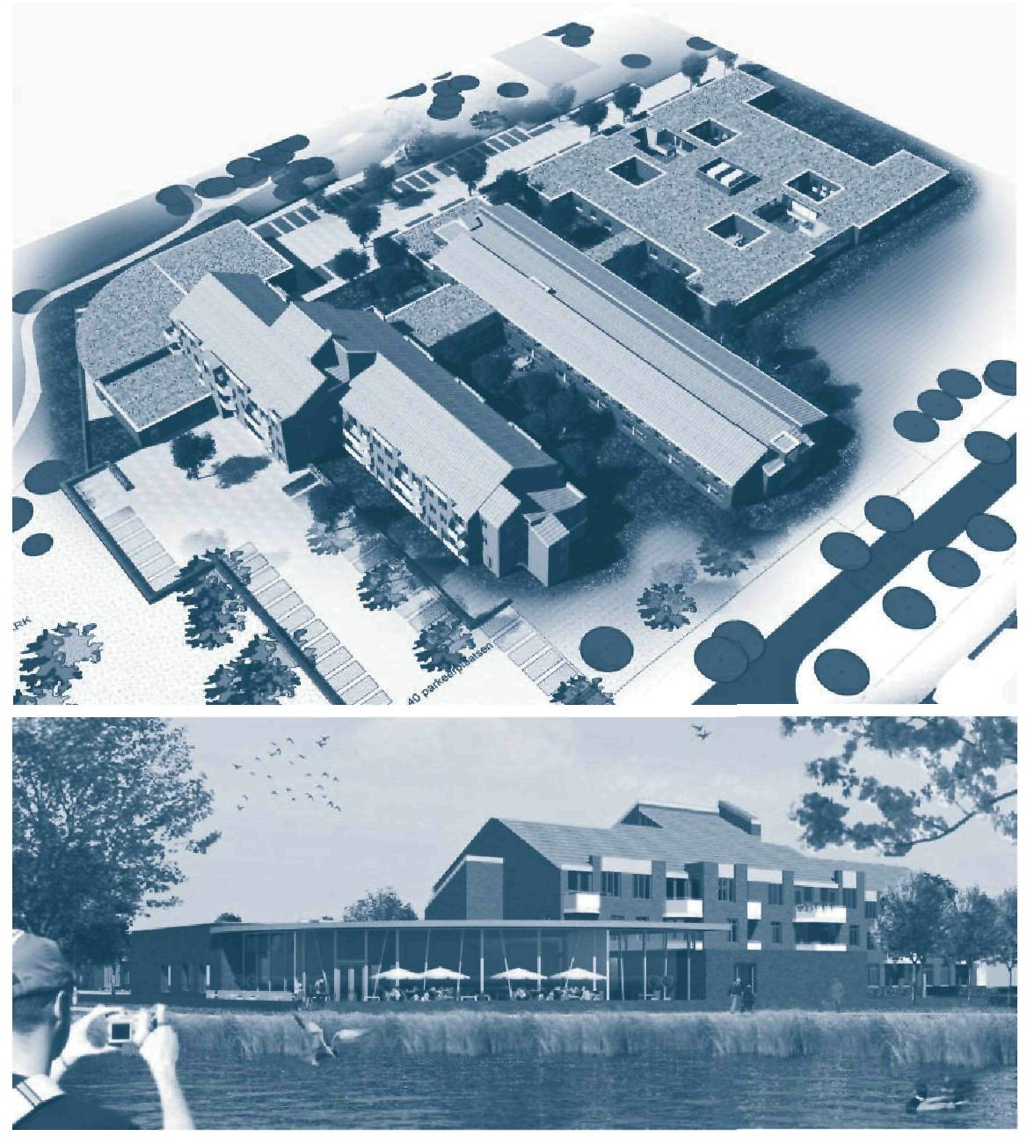

Man ser tydelig at arealbruken fortsatt er tilpasset for å få en tydeligere struktur for pasienter og mer effektive gangveier for personalet. Også plasseringen av restauranten og andre fellesarealer har blitt tilpasset i forhold til det opprinnelige utkastet. Derfor har «’t Brook» (dialektord som betyr «lavt/fuktig land/vanndam») bedre kontakt med parken og dammen der, samtidig som de sentrale fasilitetene får en mer egnet plassering. Taket på påbygget blir hevet fordi installasjonskonseptet som er valgt, er mye mer kompakt..
Dette er bare noen eksempler på optimaliseringer som har oppstått som direkte følge av Best Value-metoden. La ekspertene utmerke seg ved hjelp av kvaliteten på løsningene deres!

Psyko-geriatriske
Kommentar fra Difi: BVP-metoden ønsker normalt ikke å vurdere kvaliteten på løsningen som del av kriteriene. Dette er valgt særskilt i dette prosjektet. Underkriteriene vektes samlet til 70%, men er internt vektet opp til 100%.
Kommentar fra Difi: Bruken av PPI under prekvalifisering på denne måten er ikke tillatt iht. det norske regelverket for offentlige anskaffelser.
Avvisning på bakgrunn av lav poengscore er i seg selv ikke en godkjent avvisningsmåte i lovverket for offentlige anskaffelser. Lavere poengsum enn 6 gis kun dersom det kan dokumenteres med entydig dokumentasjon at leverandøren ikke vil være i stand til å oppfylle kravene og behovene i anskaffelsen.

